Мероприятие «Армейский калейдоскоп»
1.Построение.
В конкурсе участвует две команды. По команде ведущего, они должны выполнить построение по росту, по возрасту, по имени (в алфавитном порядке). После каждого построения, ведущий проверяет его правильность. Очко получает команда, которая быстрее справилась с заданием без ошибок.
2.Ребусы.
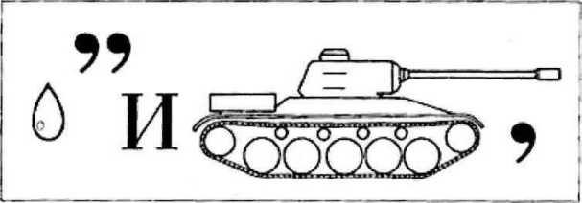
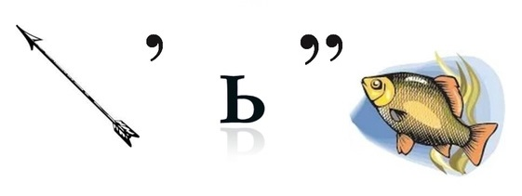
3. Раненный солдат.
В конкурсе участвует несколько пар. Мальчики будут играть роль раненного солдата, девочки – медсестры. По сценарию, солдата ранили в ногу. Необходимо перевязать ногу бинтом, намотав на нее весь рулон (солдат при этом сидит на стуле). Потом необходимо помочь солдату добраться до больницы (до условного места). При этом на ногу солдат наступать не может (он должен опираться на медсестру). Побеждает пара, которая первая приходит в больницу.
4.Память шпиона.
Ведущий выбирает несколько участников, которые готовы стать шпионами. По очереди проходят испытания все участники. Каждому из них ведущий быстро показывает до 10 картинок с различными изображениями, например, тигр, ручка, пистолет, каска, танк, бабочка и так далее. Затем участник должен перечислить все увиденные предметы с картинок в правильном порядке. Кто сделает это без ошибок, тот достоин приза.

5. Аналогия морского боя.
 | А | Б | В
1
2
3
3Х3 поле. Каждая команда прячет: штаб, склад, медсанчасть. (По одной клетке на объект). По очереди команды «производят выстрелы». Побеждает та команда, которая быстрее «разгромит» объекты противника.
6. Ключ расшифровка.
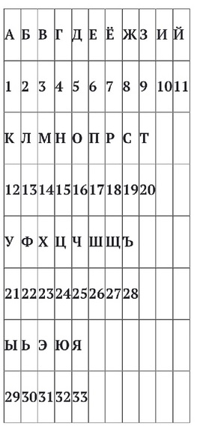
Задание выполняйте!
Побыстрее подрастайте!
Ни минуты не теряйте!
И защитниками станьте!
7.Подбор пары.
Нужно из всего количества карточек найти картинку точно такую же на военную тематику.

